行政院及所屬各機關出國報告
（出國類別：實習）

赴美國實習「手機及無線通訊產品之3D天線場型量測」

服務機關：經濟部標準檢驗局
出 國 人 職 稱：技 士
姓 名：唐 永 奇
出國地區：美 國
出國期間：93 年 6 月 5 日 至 93 年 6 月 18 日
報告日期：93 年 9 月 1７ 日

赴美國實習「手機及無線通訊產品之3D天線場型量測」

- 緣起
自從赫茲發現無線電波之後，天線的發展日新月異，應用於太空探索的地面大型天線、衛星天線、各種廣播用天線到通信的基地台天線，這些都是陸地上常常可以看到的龐然大物；而安裝於消費性產品的天線，如電視收音機，則小了許多，但這些天線的使用，都有一個共通點，基本上都離人体有一段距離，因此這些天線的輻射（接收）場形（Antenna pattern）不易受到使用者本身的影響，所以早期要看天線的場形，只須畫出其平面（2D）的輻射情形即可預估天線的發射或接收方向性；
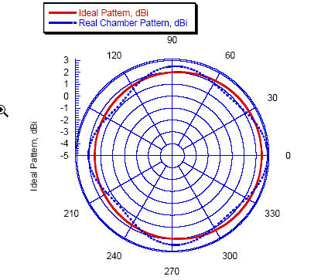
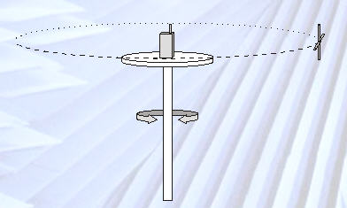
2D的圖形例

但隨著個人行動通信的來臨，手機已成為每個人生活中所必須配備的裝置，但這些產品本身就非常小（10 cm左右），而其天線則更小，有的鎖在手機外部，有的甚至隱藏於手機的電路板中，因此這些天線的場形很容易受到使用者的手部、頭部甚至的身体的影響，而造成通信（發射或接收）的不良，所以這些產品的輻射立体(3D)場形變成為這些產品的一項重要性能，天線的3D量測變成一項顯學，甚至成為產品進入市場的一項障礙；此外這些場形也可能影響人体接受產品輻射的安全暴露量（MPE及SAR）；

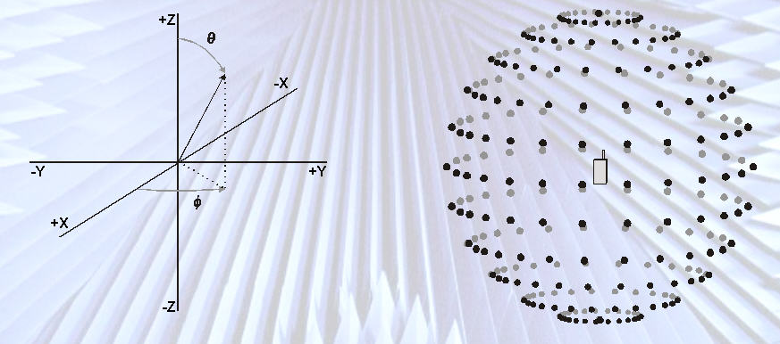

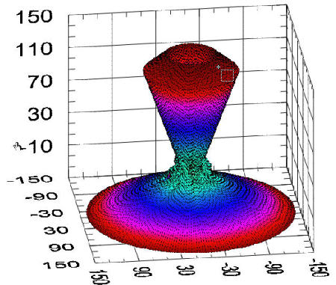
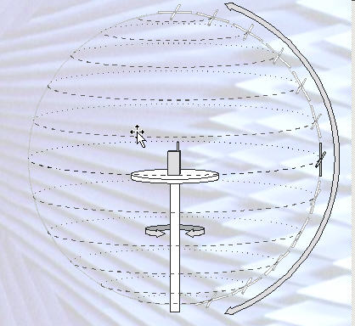
3D的圖形例

基於要了解3D量測的技術、國際所建立的技術規範和量測設備的供應情況，因而有這次的赴美實習行程；而本次報告，也將綜合實習的心得分成技術規範的要求、現況的測試技術情況來加以撰寫。

- 行程簡述
這次行程安排如下：
6/5 (星期六) 台北出發
6/6 (星期日)至6/11(星期五)，參加在美國德州所舉辦的2004年國際微波研討會(International Microwave Symposium)，包含教學課程、專題討論並參觀各個參展的儀器商。
6/12 (星期六) 逹拉斯飛舊金山
6/13 (星期日)假日
6/14,15參訪Diamond Engineering公司，實地了解其3D量測系統的架構及軟硬体的運作模式。
6/16 參訪Tecom Industries Inc.了解其相關量測天線的製品。
6/17 搭機返台
6/18 抵台

- 實習記要
一、3D 量測的方法概述:
1、近場的量測方法:
無線電的發展，隨著材料的技術演進，慢慢的從低頻往高頻發展，在低頻的應用時期，如要在遠場（Farfield）量測天線的場形，則要在相當遠的距離（數十公尺外）量測，這種場地相當難以規劃，所以這時候的量測技術，都用近場的方式加以掃描，再以配合電波的特性轉換成遠場的圖形，這種技術大部份應用於研究或軍事等單位，主要的廠家如Orbit, Antcom等等。
2、CTIA的遠場量測方法:
CTIA的全名是Cellular Telecommunications & Internet Association，這是由世界手機大廠如Motorola, Inc.、Nokia Mobile Phones, Inc.、Siemens、Sony Ericsson, Inc.等，結合軟体公司Qualcomm, Inc.和無線設備廠商如Cingular Wireless、Verizon Wireless等，以及量測設備製造商ETS-Lindgren所共同組成的協會，主要是驗證手機及個人無線產品是否符合CTIA所制訂的標準，符合後再授予CTIA的認證，以便進入美國等國際市場，在CTIA的標準中，即有一項是有關手機3D場形的量測；
由於手機這類產品，体積甚小，使用的頻率又高（800 MHz 到 1.9 GHz），依照下列遠場的要求條件計算，其測試距只要在1 m左右即可以達到遠場量測的要求（其計算方法如下表所示），

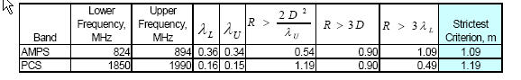

因此CTIA的標準即針對此而發展出兩種遠場的量測方法，分別說明如下：

(1)、Conical Cut Test Method
這種方法是將待測手機固定於旋轉桌上，再做360度旋轉，以便取得ψ角的掃描資料，並將測試天線固定於圓行軌跡的天線架上，從0度掃描到180度，以便取得θ角的掃描資料，結合θ與ψ的兩筆掃描資料後，即可得出立體的天線場形，下面圖形顯示手機於自由空間及置於模擬人頭上的不同測試示意圖，此一方法中，測試天線及待測手機各有一個旋轉的測試軸;
這種測試方法中，手機是由旋轉台來帶動旋轉的，因此解析度很高，而且手機的固定方式也較窂靠，這是它的優點；但因為弧形的天線架不好製作，半徑越大越困難，所以一般來說，測試距離R比較會受到限制，1.5 m 左右的測試距離差不多已接近極限，因此執行低頻或大型產品的測試，要注意是否合乎遠場的要求，而且這種方法需要比較高的測試空間，一般建物常常會容不下這種高度，這可算是一項缺點。
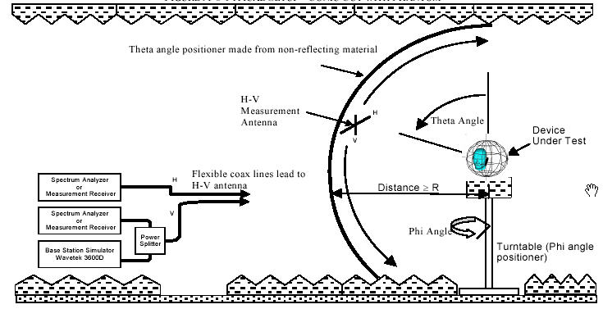
手機置於模擬人頭上測試其場形，以便觀察人頭對場形的影響

手機置於模擬人頭上，可以測得輻射場形受影響的情況

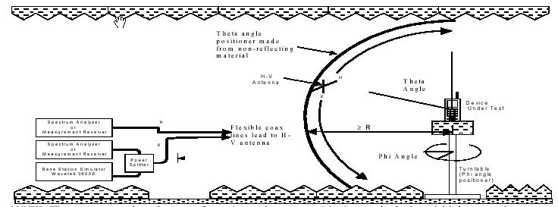

手機置於平台上，直接測試其輻射場形

(2)、Great Circle Test Method
這種方式是將待測手機固定於旋轉桌的測試夾具上，除了旋轉桌可以帶動測試夾具做360度旋轉以外，固定待測手機的測試夾具，其本身也可以做360度的自轉，因此也可同時掃描θ與ψ的場形，下面圖形顯示手機於自由空間及置於模擬人頭上的不同測試示意圖，這種方法的測試天線是不動的，而待測手機則同時有兩個旋轉軸；
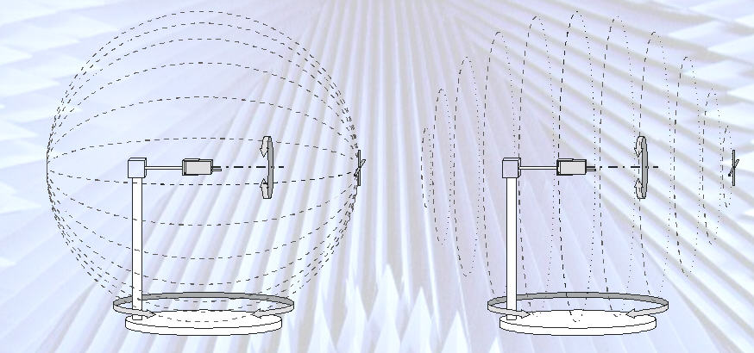
而這種方法的手機旋轉是由其固定夾具來驅動，因為夾具本身的體積甚小，稍有偏移就會產生誤差，所以其解析度並不是很好，而且為減少固定夾具影響手機的輻射特性，固定用的機構要越簡單越好，所以大大減低其固定的穩定性，這是它的缺點；但因其測試天線並不做轉動，所以測試距離 R 可以有比較彈性的變動，3 m的量測距離可以輕易達成，這種情形在執行低頻或大型的產品時，是相當有利的，這算是一項重要的優點。

手機夾具除了隨旋轉台旋轉外，夾具還做360度的自轉

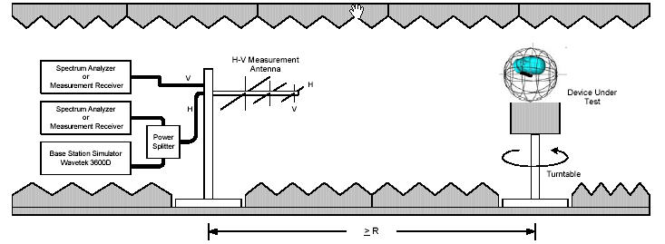

手機置於模擬人頭上測試其場形，以便觀察人頭對場形的影響

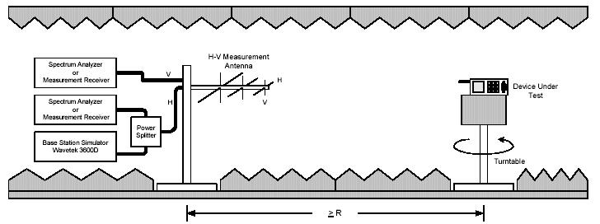

手機置於平台上，直接測試其輻射場形

二、市面上較成熟的遠場3D量測設備
在CTIA推出此一規範後，3D的量測系統商機無限，ETS公司挾其是CTIA的會員，首先建立一套Great Circle 的測試系統，而法國的Satimo公司也立刻推出其相關的測試設備，與ETS一較長短，此外還有這次所拜訪的Diamond公司，也希望將該公司的產品融入CTIA的規範中，以下將分別說明這些產品的特色與架構：
- ETS的3D量測系統：
ETS的測試場地及治具擺置如下圖所示
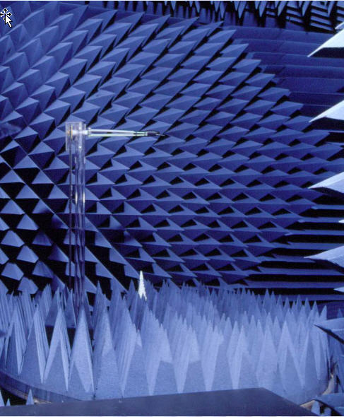
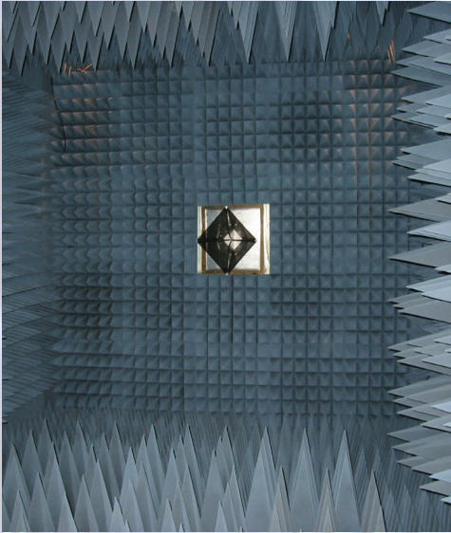

手機夾具置於電波暗室一端的旋轉台上
測試天線則置於電波暗室另一端的牆壁上，因此距離可以較遠

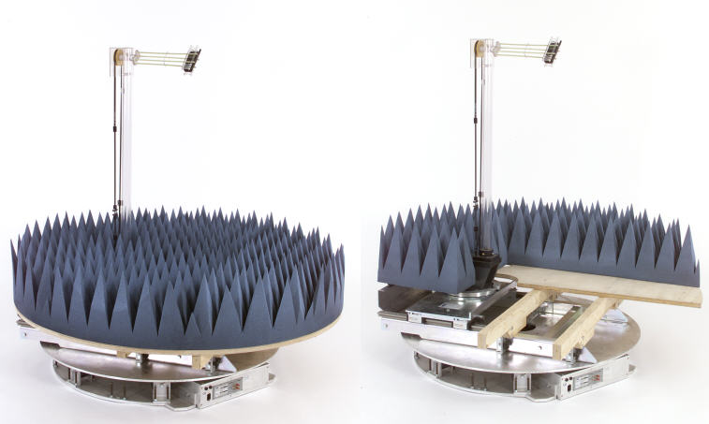

旋轉台與夾具的實際配置情形

ETS除了建構此一測試設備以外，還以第一順位取得CTIA的認證資格進入市場，而更借此先機開發一支獨特的雙極性號角天線，可同時測試垂直與水平的輻射場強；並且設計驗證電波暗室用的兩隻天線（如下圖），因此ETS公司不但提供測試治具、測試天線、測試場地(電波暗室)、測試軟体和驗證用的小型天線，可說是提供一套完整的服務。
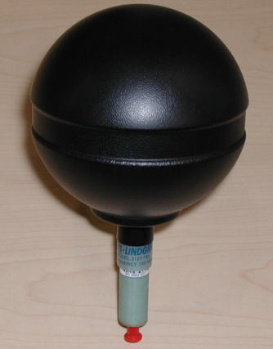
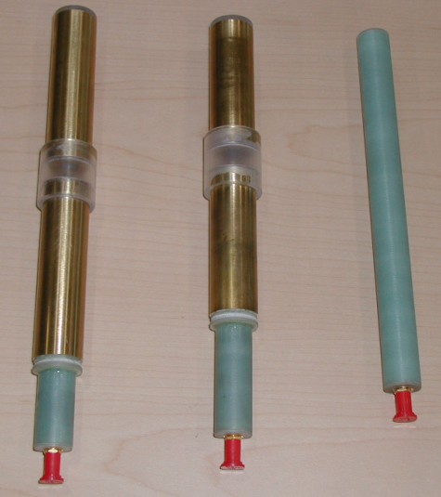
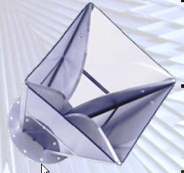

雙極性號角天線
驗證用單極天線
驗證用環型天線

- Satimo的3D天線量測
前面CTIA所規定的測試方法，因為都需要轉動兩個軸，所以測試時間相當長，因此法國的Satimo公司發展一套改良的方法，將數十個（有64個、32或24個）電場的感測元件（天線）固定安裝在圓形的轉軸上，同步來接收手機在不同方向所發射的能量，以此方法來取代θ的角度掃描，因此只需待測手機在ψ的方向轉動360度，即可測得手機的立體場形，這種方法，效率非常高，但造價及維護費用也相當可觀。
Satimo的產品雖好，但因為不是CTIA的會員，所以到目前為止，其產品還未取得CTIA的認證，在推廣上似乎有一些瓶頸，還好Satimo本身在美國有分公司，相信取得認證只是時間的早晚而已。
基本上Satimo所採用的測試方法可以完全符合CTIA的遠場要求，但因該公司開發這套設備時，也使用了近場的量測技術，所以該公司的軟体，也有將近場轉換成遠場的功能，只因時間太短，無暇一探這種轉換的結果與遠場實測的結果，到底是否有誤差？

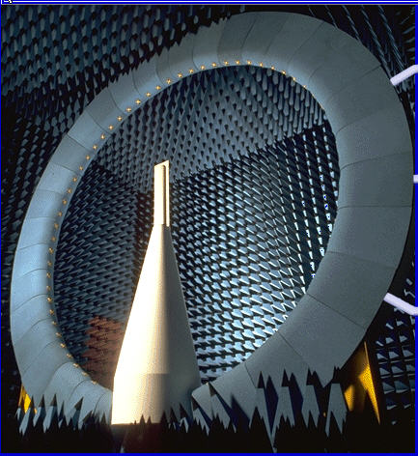
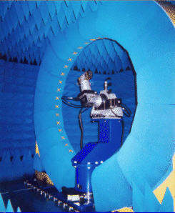

圖中的外環裝有64個天線，可取代單支天線的掃描
這種外環只裝有32個天線，中間則放置待測手機

- Diamond的3Ｄ量測系統
這套系統當初並非為CTIA而量身打造的，因此在其開發的過程中，並不考慮要使用標準的場地（電波暗室）來測試，所以看起來相當簡單。
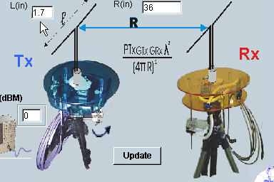
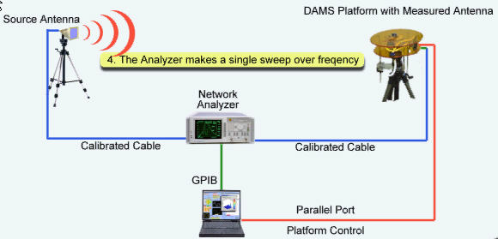

上圖中看來很像只是一個2D的量測，但由於旋轉台本身可以傾斜角度，因此也可以執行3D的場形測量，只是在旋轉台下方的電覽線甚多，造成電波耦合的機會相當大，可能會影響實際的測試結果；
但這種系統構造簡單，很適合做研發的工具，而誤差的因素相當多，並不適合做法規符合性的檢測。
此外在軟体的功能方面，它提供許多產品研發者所必備的分析項目，這是ETS軟体所無法比較的，但在立體的圖形的表現上，則顯得遜色許多，看起來只有真材而沒有良好的包裝也是不行的。

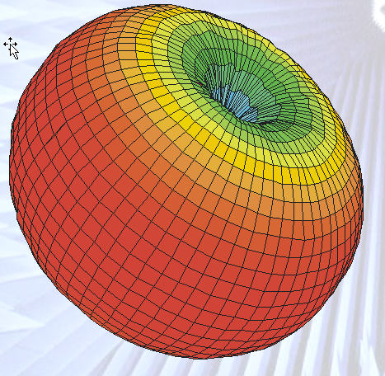
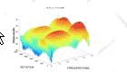

ETS及Satimo的立体場形表現手法
Diamond公司的体場形表現手法

- 其他的測試系統
這次實習回來之後的3個月之間，國際間除了有上述公司已開發出來的測試系統以外，其他相關的傳統測試設備供應商，也紛紛投入這項產品的開發，例如美國的Sunol、日本的TDK及德國的Innco公司等也紛紛投入這方面的開發，只是都尚未取得CTIA的認證，而且好像也沒有提供相關的測試軟体，而國內的設備製造商，也正摩拳摖掌，躍躍欲試，希望國內廠商也能跟上這波行情。

- 心得與建議（結語）
這次的實習，看到國際上在天線量測的進展，收獲相當豐碩，往高頻通信、往太空科技、往小型化的發展更是這次在展覽會場上可以看到的產品趨勢，而台灣也在這條路上亦步亦趨，因此我們常常是國際上著名廠商的OEM及ODM大本營，但我們似乎很難從製造的角色跨入開發與品牌的領導者，因此想從這次的天線量測主題來提出一些看法：

  - 高頻天線的量測技術不難：
從這次的實習過程中發現，這種測試軟體的開發在國內可說相當簡單，以Labview或hp VEE等套裝軟体就可以開發了；而測試用的治具，找找國內電磁相容測試天線架的製造商修改修改即可；在測試場地方面，國內應該有3到4家廠商可以建造；至於測試儀器方面，不乏美、歐及日本的產品可供挑選，整體而言是一個中等難度的量測項目，我們只缺整合的單位。

  - 我們的問題是無法在第一時間進入標準制定的組織：
就像前面所說的，CTIA的成立，這些國際品牌大廠是大贏家，國內的代工廠家不得不跟進；而在驗證方面ETS則是大贏家，不但掌握驗證用的測試設備，也掌握驗證的遊戲規則，連法國、日本都相形見掘，只因為CTIA的會員沒有他們；但在品牌的行列中，仍可看到日本的新力索尼，歐洲芬蘭的Nokia和德國西門子，都是CTIA的正式會員，而我們似乎看不到自己。

  - 國內將標準與驗證視為是生產的附屬品：
國內的電子產業從加工區開始起萌，到現在資本密集的代工產業，一路走來，辛苦莫名，新產品的研發，我們靠外商，產品開發出來後，驗證要也靠外國的驗證公司，國內剩下的只有勞力的辛苦錢，更有甚者，流到我們手上的，都已是外商準備轉換跑道的東西，就以無線網路為例，國內是全世界最大無線網路(Wireless LAN)產品的製造商，但其驗證(WIFI)卻被美國整整把持到現在(至少3到5年)，最後總算動用國家的力量，才讓國內於今年取得相關的授權，過程真是艱辛，這個中最大的原因，就是從政府到民間都不正視標準及驗證的重要，都視它為生產及製造的附屬品所造成的。

  - 建議：
最後有一點建議，政府及民間必須正視標準及驗證的重要；標準及驗證是研發、量產及產品上市的源頭；民間最好能自己做，若民間財力不足以支撐，應成立聯盟去做；如果聯盟仍不可行，則政府應該跳出來推動，否則我是有點悲觀，我們怎麼轉型，代工行業的微薄利潤真能支撐國家的未來發展嗎?

